附件2
心房颤动分级诊疗服务技术方案

心房颤动（以下简称房颤）是一种以快速、无序心房电活动为特征的室上性快速性心律失常。心房因无序电活动而失去有效收缩，导致心脏泵血功能下降，心房内附壁血栓形成，是心力衰竭、缺血性脑卒中等疾病的重要原因。房颤致残率、致死率高，严重影响患者的生活质量，是心血管病患者住院和死亡的常见原因，给家庭和社会带来了沉重负担。对房颤患者早期发现、早期治疗、全程规范管理，可改善患者的生存质量，降低住院率和死亡率。
一、我国房颤的现状
2004年流行病学调查显示，我国30-85岁人群中房颤患病率为0.65%，并随年龄增长而显著增加，在80岁以上人群中患病率高达7.5%。有资料显示，房颤致残率高，男性为64.5/10万，女性为45.9/10万，并导致女性、男性全因死亡率分别增加2倍、1.5倍。目前，我国房颤规范化治疗率低，区域协同诊疗体系尚未建立。科学地推进分级诊疗，为房颤患者提供规范、有效的全程管理，对保障患者健康权益具有重要意义。
二、房颤分级诊疗服务目标、路径与双向转诊标准
（一）目标。引导医疗机构落实功能定位，充分发挥不同类别、不同级别医疗机构的协同作用，规范房颤患者临床诊疗行为，加强对房颤患者全程管理，改善房颤患者预后。
（二）医疗机构功能定位。
1.三级医院。主要为有严重基础疾病及严重并发症、手术适应证的房颤患者提供诊疗服务。制定个体化的诊疗方案，将病情稳定者转至下级医院。通过医联体、远程医疗等形式，提供会诊并协助下级医院制定治疗方案。对下级医疗机构进行技术指导、业务培训和质控管理。鼓励建设房颤专病中心，建立房颤专病区域数据库，加强区域内房颤单病种管理工作。
2.二级医院。主要为病情稳定者提供治疗、康复、随访等全程管理服务。为病情相对稳定的房颤患者提供个体化的规范治疗。对有严重并发症、手术适应证者，转诊至三级医疗机构。定期评估下级医疗机构的医疗质量。鼓励有条件的医院开展房颤专病中心建设，建立远程心电网络，与三级医院和基层医疗卫生机构联动，形成房颤疾病诊治网络体系。
3.基层医疗卫生机构。有条件的基层医疗卫生机构可开展房颤防治宣教、初步识别、接续治疗、康复和随访。结合上级医院已制定的诊疗方案进行规范诊治；实施随访及定期体检；实施双向转诊；建立房颤专病档案，做好信息管理工作。开展健康教育，指导患者自我健康管理。鼓励参与房颤专病中心建设，与二级以上医院建立远程心电网络，进行房颤初步识别。
（三）分级诊疗路径（图1）。
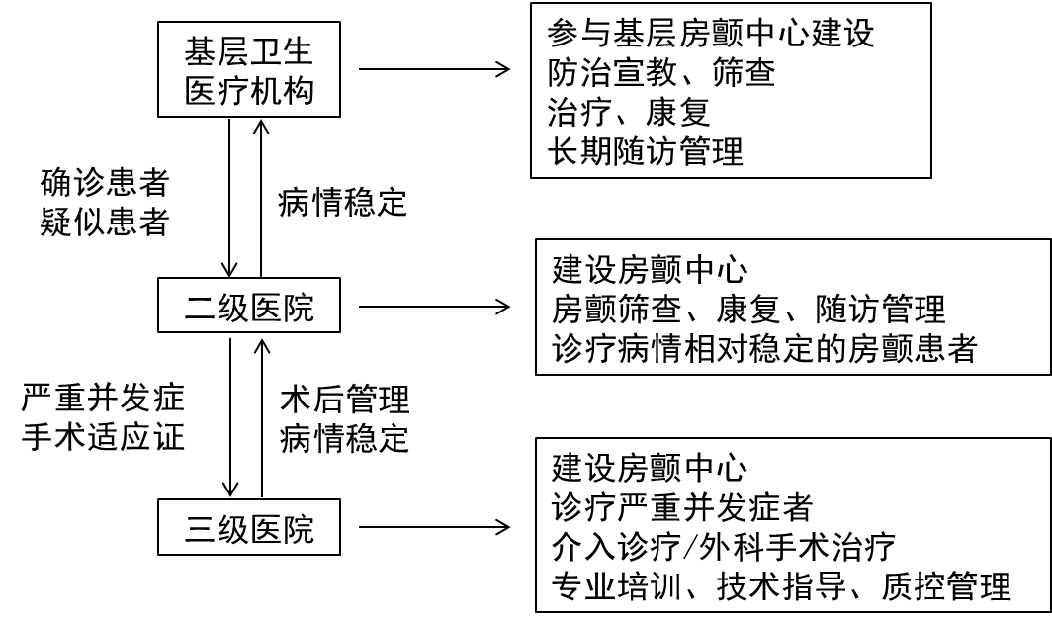
图1.房颤分级诊疗路径
（四）双向转诊标准。
1.基层医疗卫生机构上转至二级及以上医院的标准。
（1）社区初诊或疑似房颤的患者。
（2）既往病情稳定，出现以下情况之一，应及时转至二级以上医院救治：
①基础疾病加重，经治疗不能缓解；
②出现严重并发症，如血流动力学紊乱、血栓栓塞、抗凝出血情况、心力衰竭等。
（3）对具有中医药治疗需求的房颤患者，出现以下情况之一的，应当转诊：
①基层医疗卫生机构不能提供房颤中医辨证治疗服务时；
②经中医药治疗疗效不佳者。
2.二级医院上转至三级医院的标准。
（1）急性房颤，伴有血流动力学紊乱者。
（2）基础疾病重症者。
（3）出现严重并发症者。
（4）符合介入诊疗和手术适应证者，包括导管消融、左心耳封堵、外科治疗等。
（5）有中医药治疗需求，经中医药治疗疗效不佳者。
3.三级医院下转至二级医院或基层医疗卫生机构的标准。
（1）病情稳定。
（2）治疗方案已明确，需常规治疗和长期随访。
（3）诊断明确的，可进行临终姑息治疗的终末期患者。
4.二级医院转至基层医疗卫生机构的标准。
诊断明确，治疗方案确定，并发症控制良好，需常规治疗、康复和长期随访者。
三、房颤患者的初步识别、诊断、评估
（一）房颤的初步识别。应当重视人群中房颤的初步识别，特别是具有房颤高危患病因素的人群，如65岁以上、高血压、糖尿病、冠心病、心肌病、脑梗塞等患者。通过常规或长程心电图诊断房颤，记录人口学、症状、基础疾病等信息。
（二）房颤诊断和评估。
1.病史采集。
（1）现病史：发病时间，症状及治疗情况。有无心悸、乏力、胸闷、运动耐量下降、头昏、黑朦、晕厥等；症状出现的时间、程度、诱因、加重/缓解因素；其他伴随症状。采用欧洲心律学会（EHRA）症状评级标准以评估症状严重性（表1）。
表1.EHRA房颤症状评级标准
EHRA评级 | 症状严重程度 | 描述
1 | 无 | 房颤不引起任何症状
2a | 轻度 | 日常活动不受房颤相关症状的影响
2b | 中度 | 日常活动不受房颤相关症状的影响，但受到症状困扰
3 | 严重 | 日常活动受到房颤相关症状的影响
4 | 致残 | 正常日常活动终止

（2）既往史：有无心血管危险因素、心血管基础疾病、合并疾病、全身性疾病等，如甲状腺疾病。
（3）个人史：是否有相关诱因，如酗酒、过量饮用咖啡、喜饮浓茶、吸烟等。
（4）家族史：是否有房颤家族史。
（5）社会心理因素。
2.体格检查。
应进行全面查体，重点检查生命体征（血压、心率、呼吸频率）、心脏检查（注意心率、心律、心音）、脉搏（脉律、桡动脉、颈静脉）、身高、体重。
3.辅助检查。
（1）实验室检查：包括血清电解质、肝肾功能、血常规、甲状腺功能等。
（2）心电检查：可采用瞬时、长程、植入装置记录，也可采用佩戴装置记录。
（3）影像学检查：应常规行经胸超声检查以明确心脏结构和功能、是否有附壁血栓等；必要时，可行经食道超声心动图、X线胸片、CT、MRI（心、脑）等进一步评估。
4.房颤的分类。通常分为阵发性房颤(paroxysmal AF)、持续性房颤(persistent AF)、长程持续性房颤(long-standing persistent AF)、永久性房颤(permanent AF)4类（表2）。
表2.房颤的分类
分类 | 定义
阵发性房颤 | 发作后7天内自行或干预终止的房颤
持续性房颤 | 持续时间超过7天的房颤
长程持续性房颤 | 持续时间超过1年的房颤
永久性房颤 | 医生和患者共同决定放弃恢复或维持窦性心律的一种类型，反映了患者和医生对房颤的治疗态度，而不是房颤自身的病理生理特征，如重新考虑节律控制，则按照长程持续性房颤处理

5.血栓栓塞危险评估。应定期评估其血栓栓塞风险。对非瓣膜性房颤患者血栓栓塞风险的评估推荐采用CHA₂DS₂-VASc评分方法（表3），≥2分的男性或≥3分的女性发生血栓事件的风险较高。瓣膜病、肥厚性心肌病、心腔内有血栓或有自发超声回声现象等亦视为高危血栓风险。
表3.非瓣膜病性房颤卒中危险CHA₂DS₂-VAS_{C}积分
缩写 | CHA₂DS₂-VAS_{C}评分 | 评分
C | 慢性心力衰竭、左心室收缩功能障碍 | 1
H | 高血压 | 1
A | ≥ 75 岁 | 2
D | 糖尿病 | 1
S | 脑卒中、短暂性脑缺血发作、血栓栓塞史 | 2
V | 血管疾病（外周动脉疾病、心肌梗死、主动脉斑块） | 1
A | 65-74 岁 | 1
Sc | 女性 | 1
总分 |  | 9

6.出血风险评分。推荐使用HAS-BLED积分评估抗凝出血风险，≤2分为出血低风险，≥3分提示出血风险增高（表4）。对于评分≥3分者应注意防治增加出血风险的因素。
表4.房颤出血风险HAS-BLED积分
缩写 | HAS-BLED评分 | 评分
H | 高血压（收缩压＞160mmHg） | 1
A | 肝功能异常（肝纤维化、胆红素＞2倍、ALT＞3倍） | 1
A | 肾功能异常（慢性透析、肾移植、Cr≥200μmol/L） | 1
S | 脑卒中 | 1
B | 出血（出血史、出血倾向） | 1
L | INR值易波动（INR不稳定、在治疗窗内的时间＜60%） | 1
E | 老年（＞65岁） | 1
D | 药物（合并应用抗血小板药物、非甾体类抗炎药） | 1
D | 嗜酒（≥8个饮酒量/周） | 1
总分 |  | 9

7.应用中医药治疗时，应全面采集中医四诊信息，做出中医证候诊断以辨证施治。
（三）基础疾病评估。常见的基础疾病包括心血管疾病（心力衰竭、冠心病、心脏瓣膜病变、高血压、血脂异常、血管疾病等）和非心血管疾病（慢性肺疾病、糖尿病、慢性肾脏病、甲状腺功能异常、睡眠呼吸障碍等），需要尽早识别，合理管理。
四、房颤的治疗
（一）治疗目标。控制心脏节律、控制心室率、预防卒中等栓塞事件，以改善临床症状、提高生活质量，降低致残、致死率。
（二）一般治疗。
1.管理基础疾病及危险因素。各级医疗机构均应合理管理基础疾病，有效控制危险因素。
2.预防卒中。包括规范药物抗凝治疗，左心耳封堵/夹闭/切除。
（1）药物治疗。服用华法林时，应定期监测国际标准化比值（international normalized ratio,INR），其目标值为2.0-3.0。服用新型口服抗凝药（NOAC），包括达比加群、利伐沙班、艾多沙班等。用药前应评估肝肾功能及凝血功能。
（2）经皮左心耳封堵/夹闭/切除。对于CHA₂DS₂-VAS_{C}评分≥２的非瓣膜性房颤患者，具有下列情况之一，推荐经皮左心耳封堵/夹闭/切除术预防血栓栓塞事件：
①不适合长期规范抗凝治疗；
②长期规范抗凝治疗的基础上仍发生血栓栓塞事件；
③HAS-BLED 评分≥３。
3.控制心室率。急性快心室率的房颤患者，应评估心室率增快的原因，根据患者临床症状 、体征、左室射血分数（LVEF）和血流动力学特点选择合适药物。长期心室率控制，包括长期口服药物及房室结消融＋永久性心脏起搏器植入。
（1）药物治疗。药物选择流程如图2。
①β受体阻滞剂：酒石酸美托洛尔、琥珀酸美托洛尔、阿替洛尔、艾司洛尔、普萘洛尔、纳多洛尔、卡维地洛、比索洛尔。
②非二氢吡啶类钙离子拮抗剂：维拉帕米、地尔硫卓。
③洋地黄类：地高辛、西地兰。
④胺碘酮。
（2）房室结消融+植入永久起搏器。当药物不能有效控制心室率且症状严重不能改善时，消融房室结并植入永久性起搏器可作为控制心室率的选择治疗策略。
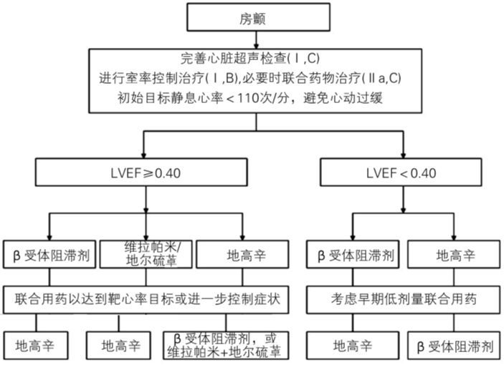
图2.房颤心室率控制的药物选择流程
（引自心房颤动：目前的认识和治疗的建议-2018，中国心脏起搏与心电生理杂志,2018,32(4):315-368）
4.控制心脏节律。恢复和维持窦性心律是房颤治疗的重要目标，包括心脏电复律、抗心律失常药物治疗、导管消融治疗等。电复律存在血栓栓塞的风险，复律前需确认心房内是否有血栓，并应依据房颤持续时间而采用恰当的抗凝。近期发作的房颤节律控制治疗流程如图3。 不具备手术治疗能力的医疗机构如遇符合手术适应证者应及时启动转诊流程。
（1）药物复律：氟卡尼、胺碘酮、普罗帕酮、伊布利特、维纳卡兰、多非利特。
（2）电复律：同步直流电复律，首选用于伴有严重血流动力学障碍及预激综合征旁路前传伴快速心室率的患者，有症状的持续性或长期持续性患者。
（3）导管消融：冷冻消融、射频消融。
（4）外科治疗：迷宫手术、微创房颤外科消融手术。
（5）内外科杂交手术。
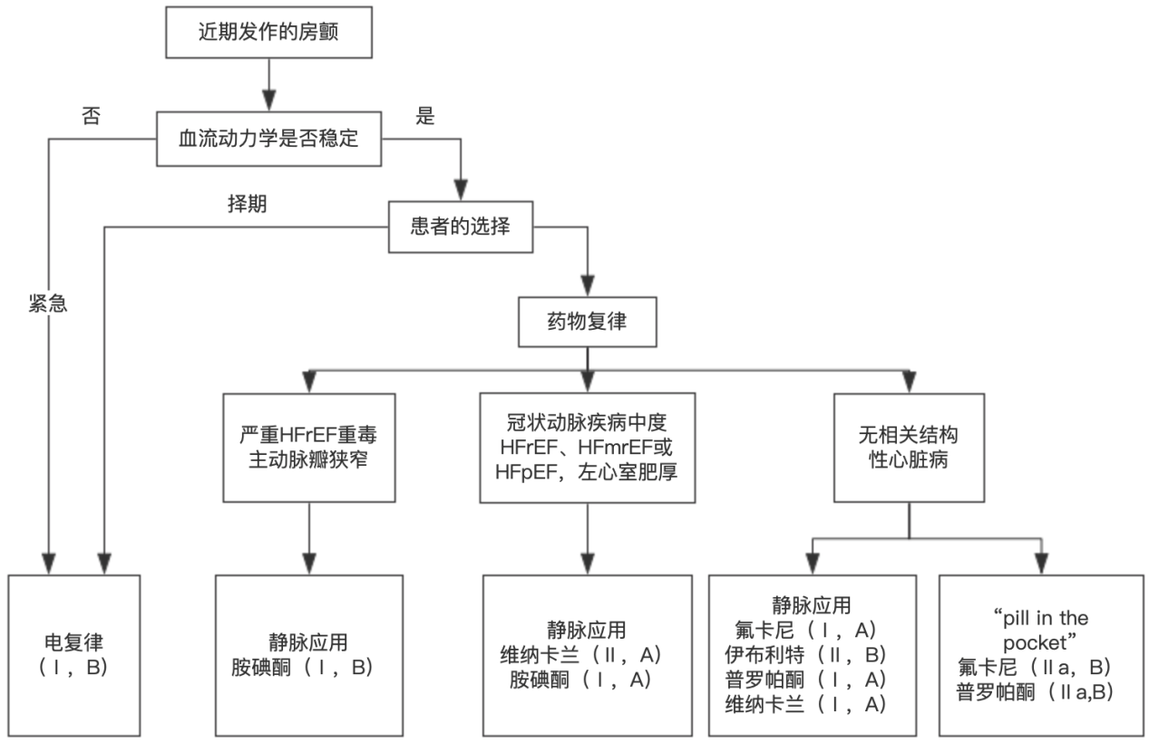
图3.近期发作的房颤节律控制治疗
（引自心房颤动：目前的认识和治疗的建议-2018，中国心脏起搏与心电生理杂志,2018,32(4):315-368）

五、急性房颤的治疗
急性房颤包括房颤首次发作、阵发性房颤发作期以及持续性或永久性房颤发生快速心室率和/症状加重。常由于心室率过快和不规则，出现症状突然明显加重，包括心悸、气短、乏力、头晕、活动耐量下降。严重者包括静息状态呼吸困难、胸痛、晕厥前兆或者晕厥等。急性房颤需尽快明确诊断并启动治疗，血流动力学不稳定者需及时电复律（图4）。
（一）治疗原则和目标。维持血流动力学，纠正急性房颤的病因和诱因；转复窦律、控制心室率和预防卒中；改善生活质量和远期预后。
（二）治疗。
1.基层医疗卫生机构。对血流动力学不稳定的患者给予初始监测评估（包括血氧饱和度、血压等）和基本治疗、生命支持，及时启动转诊流程。
2.二级以上医院。
（1）血流动力学不稳定的急性房颤的处理：
①同步直流电复律；
②抗凝治疗：普通肝素、低分子肝素、口服抗凝剂；
③迅速识别病因和诱因，并给予针对性治疗；
④二级医院待病情稳定后，亦可启动转诊流程。
（2）血流动力学稳定的急性房颤处理：首先，评价血栓栓塞的风险，决定是否需要抗凝治疗；其次，根据心室率、症状和有无器质性心脏病，决定是否需要控制心室率；最后，决定是否复律、复律的时间、复律的方式以及复律后预防房颤复发。
①抗凝治疗： 肝素、华法林、新型口服抗凝剂。
②控制心室率：β受体阻滞剂、非二氢吡啶类钙拮抗剂、洋地黄类或胺碘酮。房颤伴预激患者，禁用非二氢吡啶类钙拮抗剂和洋地黄类药物。
③复律治疗：电复律、药物复律。
④病情稳定后，转至普通病房行规范化治疗和长期随访管理。
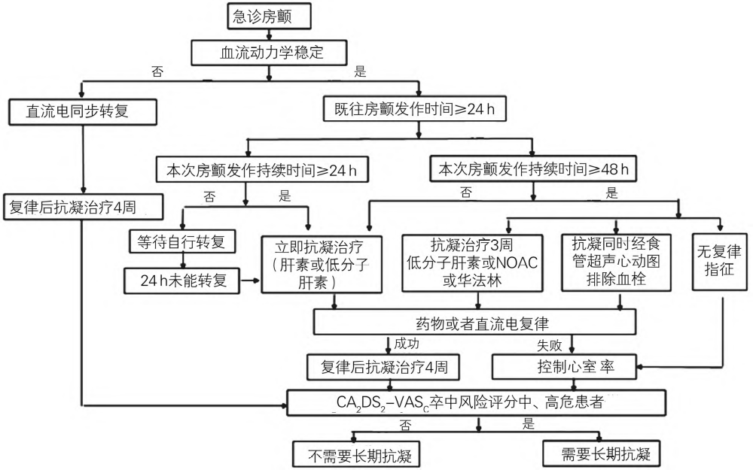
图4.急性房颤复律流程图
（引自心房颤动：目前的认识和治疗的建议-2018，中国心脏起搏与心电生理杂志,2018,32(4):315-368）

六、房颤的中医辨证论治
遵循中医药“四诊合参”的原则，采集患者的病史、症状与体征、舌脉诊等信息，综合评估患者病情，把握房颤基本病机进行中医辨证治疗。
（一）中药辨证论治。
1.气阴两虚证。
治法：益气养阴，复脉安神
推荐方药：炙甘草汤加减。
2.心虚胆怯证。
治法：益气养心，安神定悸
推荐方药：安神定志丸加减。
3.痰热内扰证。
治法：清热化痰，宁心安神
推荐方药：黄连温胆汤加减。
4.气虚血瘀证。
治法：益气活血，养心安神
推荐方药：补阳还五汤加减。
（二）针灸等中医特色疗法。
七、房颤患者的全程管理
房颤患者需要多学科合作的全程管理，涉及初步识别、门诊、住院、手术、随访、康复等多个环节，包括急诊救治、规范化抗凝、节律控制、心室率控制、合并症的诊疗、长期随访、生活方式干预、健康教育、患者自我管理等全程规范化管理。
（一）管理目的。控制房颤发作，预防并发症，提高生活质量，降低住院率及致残、致死率。
（二）患者管理。
1.成立房颤管理团队：由心内科、心外科、神经内科、神经外科、老年病科、内分泌科、急诊科、康复科、影像科、介入科、全科医生、护士、药师等组成，团队中应有中医类别医师。
2.逐步建立房颤随访制度及医疗健康档案。有条件的医院可设立房颤专病门诊。
3.根据患者病情制定出院计划和随访方案。随访安排流程见图5。药物治疗患者每月随访一次，手术患者根据手术类型定期随访。根据实际情况可采取门诊随访、社区上门随访、电话随访等方式。
4.随访内容。
（1）房颤发作频率；
（2）是否规范化抗凝治疗；
（3）药物/手术治疗安全性，有效性；
（4）是否发生房颤相关心血管事件；
（5）接受中医药治疗的患者，评估其证候变化。
5.患者教育及康复管理
（1）提高患者的依从性和自我管理能力；
（2）了解房颤的基础知识、血栓风险、抗凝出血风险、如何监测心率/心律和症状自我评估；保持健康生活方式，及时按照随访安排定期随访等；
（3）对有并发症并致功能减弱或障碍者，应予康复管理，包括制定康复方案，康复教育及针对性康复训练；
（4）了解房颤中医药防治的基本知识。

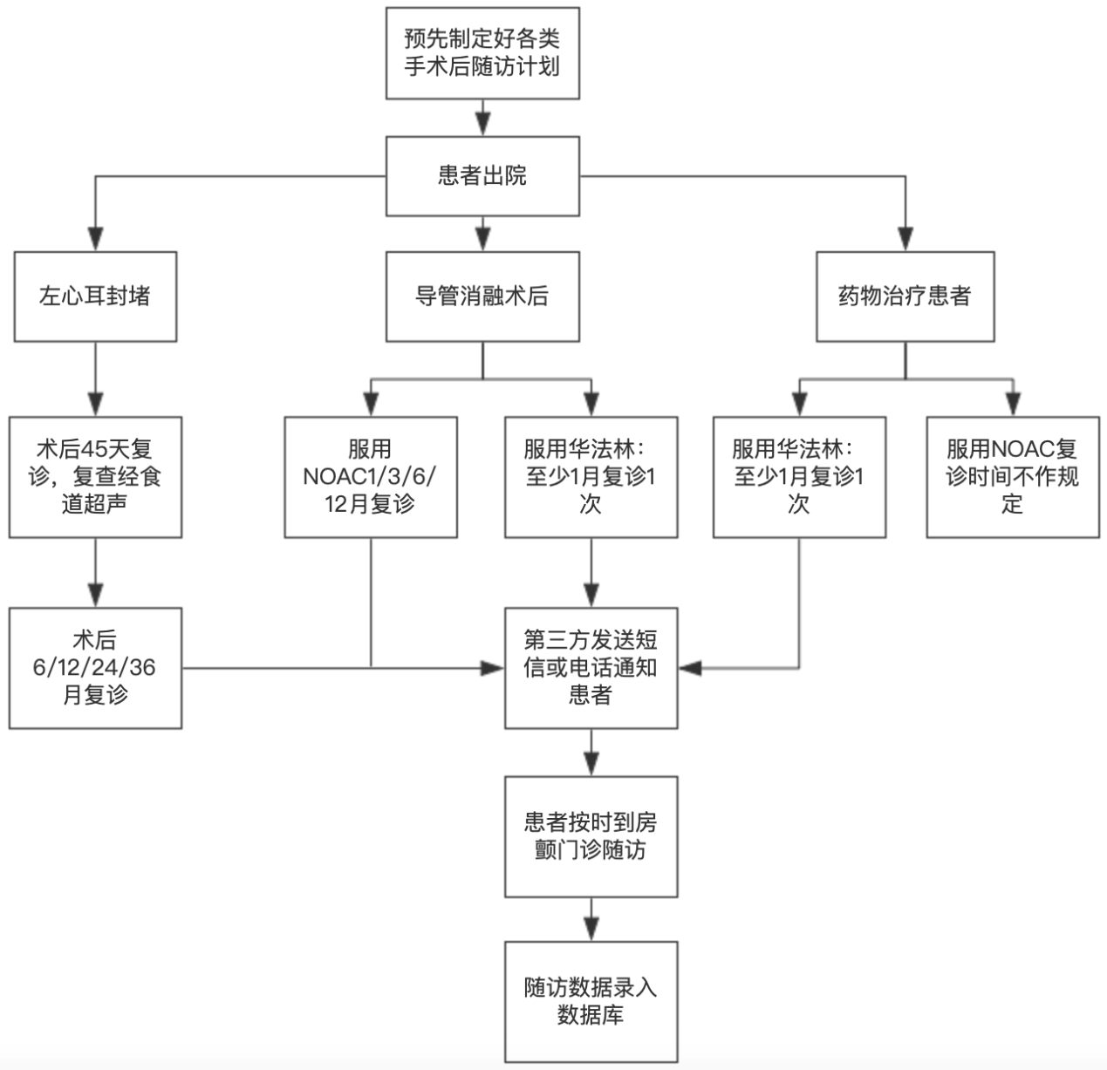
图5.房颤患者随访流程

6.中医健康管理
（1）中医健康状态评估、体质辨识或辨证；
（2）运动调养：指导患者选择个性化运动方式（如导引、太极拳、八段锦、五禽戏等），合理控制运动量、运动时间和运动频率；
（3）生活指导：慎起居、适寒温、节饮食、勿过劳；
（4）辨证施膳：根据证候分型、体质辨识和食物性味归经等综合评估给予膳食指导；
（5）情志调理。
八、房颤患者管理质控指标
（一）二级以上医院房颤患者管理质控指标。
1.抗凝适应证患者规范抗凝率。
2.随访计划及定期随访率。
3.手术病人的成功率及事件发生率。
（二）基层医疗卫生机构房颤患者管理质控指标。
1.房颤患者自我管理宣教率。
2.疑似及高危房颤患者的转出人数。
3.稳定期房颤患者随访及康复治疗率。
4.房颤患者中医药防治知识知晓率。

